Комунальний заклад Тернопільської міської ради
“Станція юних техніків”

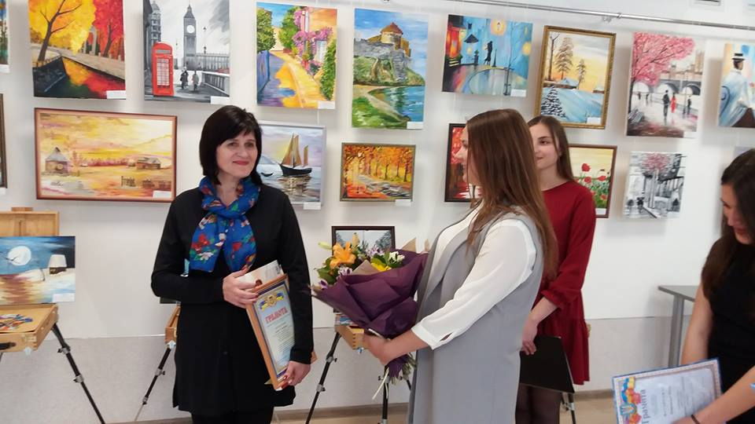

Опис досвіду роботи керівника гуртка
декоративно-ужиткового та образотворчого мистецтва
Качанової Ірини Семенівни

Анотація досвіду роботи керівника гуртка
декоративно-ужиткового та образотворчого мистецтва
КЗ ТМР « Станція юних техніків»
Качанової Ірини Семенівни

Тема: Становлення і розвиток творчої особистості на заняттях гуртка образотворчого та декоративно-ужиткового мистецтва.
Створення ефективного розвивального освітнього середовища для обдарованих дітей – важливе завдання сучасних позашкільних закладів освіти. Чим більше створено можливостей для творчого розвитку дітей, тим більше шансів для виявлення яскравих і різноманітних талантів. Об’єктом впливу педагога має бути не дитина, не її риси чи характер, не її поведінка, а насамперед умови, в яких відбуватиметься збагачення суб’єктного досвіду дитини, її саморозвиток і самореалізація. Кожен педагог повинен чітко усвідомлювати, яким має бути освітнє середовище, що сприяє розвитку та інтеграції обдарованої особистості, яке практичне застосування її творчого продукту та умови визнання її іншими людьми та суспільством в цілому. Під поняттям «освітнє середовище» розуміємо сукупність соціальних, культурних, спеціально організованих в освітньому закладі психолого-педагогічних умов, у результаті взаємодії яких з індивідумом відбувається становлення його особистості; освітній простір, який дає змогу дитині визначатися у різноманітних видах діяльності та у взаємодії з різними спільнотами, що сприяє її соціалізації у широкому соціальному та культурному контексті (Степанов В.М.); середовище цілеспрямованого освітнього розвитку та саморозвитку дитини (Осадчий І.Г.); систему впливів і умов формування особистості, а також можливостей для її розвитку, що полягають у соціальному і просторово-предметному оточенні ( Ясвін В.А.). Якість освітнього середовища оцінюється рівнем спроможності цього середовища забезпечити всім суб’єктам освітнього процесу можливості для ефективного особистісного саморозвитку та самоактуалізації.
Успішній організації художньо-творчої діяльності сприяють наступні умови:
- надання свободи в обранні виду, способів та засобів діяльності;
- комфортне психологічне середовище, доброзичлива атмосфера в колективі;
- постійна стимуляція процесу творчості, терпляче ставлення навіть до дивних ідей, виключення зауважень і засуджень;
- поєднання загальнопедагогічних принципів навчання (гуманізації, послідовності й систематичності навчання, зв’язку теорії з практикою) з художньо-педагогічними (емоційної насиченості освітнього процесу, спонукання до творчого самовираження, урізноманітнення видів і форм діяльності в організації педагогічної взаємодії тощо) (Лойфман І.Я.).
Мета: розкриття шляхів і методів розвитку творчих здібностей вихованців, розвиток естетичної культури та соціо-культурних компетентностей гуртківців засобами образотворчого та декоративно-ужиткового мистецтва, забезпечення умов особистісного розвитку учнів та збагачення їх емоційно-естетичного досвіду, формування ціннісних орієнтацій, потреби у творчій самореалізації та духовно-естетичному самовдосконаленні.
Завдання:
Висвітлити процес створення сприятливих умов для творчого та гармонійного розвитку особистості, духовно-естетичного самовдосконалення та формування базових компетентностей засобами образотворчого та декоративного мистецтва; окреслити ефективні форми, методи та прийоми роботи з обдарованими дітьми в умовах закладу позашкільної освіти; показати доцільність системного підходу у формуванні цілісного творчого дитячого колективу.
Цінність досвіду полягає в тому, що створення сприятливих умов для розвитку здібностей, можливостей та талантів дитини, формування цінностей і необхідних для успішної самореалізації компетентностей є актуальним завданням сучасної системи виховання та освіти.
Принципи роботи: відповідність форм і методів навчання віковим, психологічним та індивідуальним особливостям гуртківців; наступність та системність; національно-патріотична спрямованість; творча креативна ініціатива і свобода самовираження.
Процес розвитку та виховання художньо обдарованої дитини є процесом співробітництва і творчості, який відбувається в межах культурних традицій та передбачає розвиток ціннісного та усвідомленого ставлення до мистецтва й навколишнього світу, мультикультурність як повагу до різних культурних перспектив, що існують у сучасному світі. На мою думку лише освіта, яка стимулює творчий розвиток особистості, може нині вивести культуру із затяжної кризи, а найефективніший шлях до творчої самореалізації особистості є навчання засобами мистецтва.
Саме заняття на гуртку образотворчого та декоративно-ужиткового мистецтва найбільш сприяють формуванню естетичних та мистецьких компетентностей, ціннісного ставлення до своєї держави, суспільства в цілому, до історії та культурної спадщини народу, творчої реалізації своїх знань і вмінь, навичок самовираження в соціумі. Метою навчальної програми гуртка є формування комплексу компетентностей на заняттях:
Пізнавальні естетичні компетентності: теоретичне ознайомлення з історією світової та вітчизняної культури, творами майстрів декоративно-ужиткового мистецтва, вивчення та аналіз творчості сучасних митців Тернопільщини.
Практичні естетичні компетентності: формування практичних навичок малюнку, живопису, графіки, оволодіння різними техніками декоративно-ужиткового мистецтва, розуміння зв’язку художньо-образного вирішення твору з ідеєю та задумом.
Творчі естетичні компетентності: розвиток асоціативного, нестандартного, композиційного мислення, почуття форми, руху, кольору та матеріалу.
Соціальні естетичні компетентності: вміння використовувати свої знання, навички і досягнення в процесі самореалізації у суспільстві, навчитись самостійно окреслювати пріоритети у виборі професії.
Як керівник гуртка художньо-естетичного профілю у своїй роботі чітко визначила особливості освітнього процесу, що полягають у:
- формуванні в учнів ціннісного ставлення до мистецтва та розвитку художньо-образного мислення, естетичних смаків, образотворчих умінь незалежно від рівня обдарованості та вікових задатків;
- залучення професійних діячів образотворчого та декоративно-ужиткового мистецтва до участі в набутті дітьми безпосереднього художньо-естетичного досвіду;
- формуванні в учнів здатності до самореалізації у сфері образотворчого мистецтва;
- заохоченні всіх без винятку учнів до активної участі в позашкільній роботі, яка характеризується різними видами мистецької діяльності;
- залученні батьків до освітнього процесу, які істотно впливають на створення дружнього мистецького середовища;
- тісній співпраці з навчальними закладами, в яких навчаються вихованці, міською громадою, місцевими та національними творчими інституціями з метою вивчення та передачі досвіду.
Для підтримки інтересу гуртківців до занять і стимулювання у них бажання постійно розвивати свої творчі здібності використовую такі методи роботи: вербальні, ілюстративні і практичні.
Вербальні методи використовуються на теоретичних або комбінованих заняттях, під час екскурсій, пленерів, майстер- класів. Під час вивчення нової теми проводиться бесіда, інструктаж з техніки безпеки чи виготовлення виробу, пояснення нового матеріалу.
Ілюстративні методи застосовуються під час як теоретичних так і практичних занять, доцільні також і під час візуальних занять-подорожей. Це демонстрація творів мистецтва, виробів старших гуртківців, зразків робіт, технологічних карт та іншої наочності, яка допомагає краще сприйняти та засвоїти новий матеріал і перейти до практичної роботи.
Практичні методи навчання є найбільш продуктивними і займають у роботі гуртка головну роль. Для гуртківців початкового року навчання основним є репродуктивний метод – відтворення або повторення готових зразків, виробів. Він допомагає в подальшому перейти до самостійної роботи, виконання творчих завдань. Метод проблемного вирішення завдань використовую під час практичних занять із гуртківцями основного рівня. Застосування цього методу передбачає розвиток творчого креативного мислення щодо шляхів і способів вирішення та розв’язання тієї чи іншої проблеми. Свої доведення, судження, протиріччя діти подають у довільній формі, що дозволяє їм вільно, невимушено і впевнено спілкуватися і в інших колективах. Дослідницький метод особливо є цікавим старшим вихованцям. Він допомагає не тільки самостійно розвивати і розширювати свої знання, а ще і вміло їх презентувати на творчих і виховних заняттях у навчальному закладі, майстер-класах, у шкільному колективі. Це значно піднімає їх самооцінку, значимість у соціумі.
На заняттях використовуються елементи технологій: пояснювально-ілюстративного навчання, особистісно зорієнтованого навчання; проектного навчання, розвивального навчання, інтегрованого навчання, створення ситуації успіху, співробітництва, інтерактивні технології. Серед останніх найефективнішими є форми і методи: "мозкова атака", метод "круглого столу", метод "ділової гри", конкурси практичних робіт з їхнім обговоренням, рольові ігри, тренінги, колективні розв’язування творчих задач, кейс-метод, групова робота з ілюстративними матеріалами, зустрічі із запрошеними митцями тощо.
Умовою розвитку обдарованості в художньо-творчій діяльності є атмосфера довіри, активності,творчості та спілкування між учителем і учнем. Учитель має знаходити індивідуальний підхід до обдарованих дітей, уміти запропонувати їм такі види художньо-творчої діяльності, що сприяють розвитку дитячої обдарованості й ураховують їхні здібності. Використання диференційованого, індивідуального та особистісно-орієнтованого підходів до оцінки процесу, результату художньо-творчої діяльності обдарованої дитини сприяє розвитку її творчої особистості.
Дуже ефективними у навчальному процесі гуртка є нестандартні методи. Саме вони найбільш сприяють розширенню мистецького кругозору вихованців, дозволяють реалізувати свій талант на високому професійному рівні, привчають до самостійного, цікавого дорослого життя. Екскурсії в художній і краєзнавчий музеї, картинну галерею не тільки знайомлять зі світом мистецтва, а й навчають розуміти і аналізувати ці твори; творчі зустрічі з відомими художниками нашого краю допомагають ознайомитись з практичною роботою знаних митців, технікою виконання робіт, пізнати їх духовний світ; мистецькі пленери дозволяють дітям не тільки працювати пліч-о-пліч з заслуженими і визнаними художниками України, а ще і змогу навчитися у них майстерності; спільні майстер-класи педагога і старших гуртківців привчають дітей до відповідальності, самостійності.
Для створення щирої, дружньої і сприятливої для творчості атмосфери у колективі, багато часу проводимо з дітьми поза навчальним закладом. Спільні святкування днів народження, походи в ліс, парк, в кіно чи кафе, відвідування виховних чи розважальних заходів у школах, де навчаються діти, сприяє невимушеному спілкуванню між вчителем і учнями, дозволяє дитині повністю відкритися, позбавитися комплексів, відчути свою неповторність особливість. У такий спосіб створюється комфортний духовний та естетичний простір довкола обдарованої особистості, в якому вона є вільною і захищеною.
Невід’ємною частиною роботи педагога у гуртку є виховна робота, яка спрямована на формування національної свідомості, ціннісного ставлення до суспільства, до історії та культури свого народу, поваги до людей, праці і предметів побуту, бережного ставлення до природи та природніх ресурсів. З цією метою проводяться виховні заходи, бесіди, індивідуальна робота в колективі. Старші гуртківці є активними волонтерами, займаються збором продуктів для бійців на сході країни, залучають для цього батьків, однокласників, тісно співпрацюють з громадою тимчасового переселених жителів, часто дають майстер-класи для дітей. Молодші учні постійно малюють малюнки, виготовляють обереги, які відправляються в зону АТО.
Великою допомогою у вихованні і розвитку дітей є тісна співпраця з батьківським колективом. Дуже часто батьки відвідують заняття, слідкують за роботою дітей, проводяться спільні майстер-класи, батьки з цікавістю відвідують художньо-мистецькі пленери, якщо вони проходять у нашому місті. Вони завжди присутні на відкритих масових заходах і є їх активними учасниками. З цікавістю і гордістю відвідують виставки своїх дітей у обласній бібліотеці для дітей, у художньому музеї, у народному домі «Перемога». Гуртківці із батьками приймали участь у фестивалі сімейної творчості «Родинне джерело».
Результатами роботи гуртка декоративно-ужиткового та образотворчого мистецтва є багаторазові перемоги та участі у міських, обласних, Всеукраїнських та міжнародних конкурсах дитячої творчості. Гуртківці є постійними і активними учасниками художнього проекту «Мистецькі пленери», організованого художньою групою «Удін і компанія» і міським управлінням освіти і науки. Сучасні пленери – це можливість повністю виразити своє художнє «я» без обмежень, знайти й образно виявити свою творчу особистість, своє ставлення до природи, оточення.
Мої учні приймають участь у проекті «Файне єднає», що впроваджений Міжнародною організацією з міграції та Європейським союзом з метою адаптації переміщених осіб у місті Тернопіль.
Значимим кроком у підведенні підсумків навчального року стала персональна виставка творів живопису випускників у художньому музеї, яку відвідали багато відомих людей міста, земляків і гостей.
Випускники гуртка вступають у навчальні заклади та вузи профільного спрямування. Уже 13 вихованців нашого гуртка вибрали професію дизайнера, художника-оформлювача, архітектора, оцінювача виробів старовини. Деякі з них уже працюють у дизайнерських студіях, архітектурних бюро, у приватних музеях відомих колекціонерів, створюють персональні сайти, де виставляють свої роботи, активно подорожують відомими галереями світу, де вивчають творчість світових митців.

